**一、IVF治疗方案：**

长效长方案、短效长方案、卵泡期长方案、超长方案、拮抗剂方案、PPOS方案、黄体期促排方案、自然周期方案、温和刺激方案。

**二、长效长方案：**

1. 长方案主要适用于卵巢储备功能比较好的患者。月经规律的人促排卵治疗的前1周期月经第10天开始监测卵泡发育，直至确定排卵日，排卵后1周开始用GnRH激动剂进行垂体降调节，下次月经后开始正式促排卵一直到大约月经中期取卵。月经不规律的人要从月经的第5天开始服用药物，服到月经的第21天开始用GnRH激动剂。

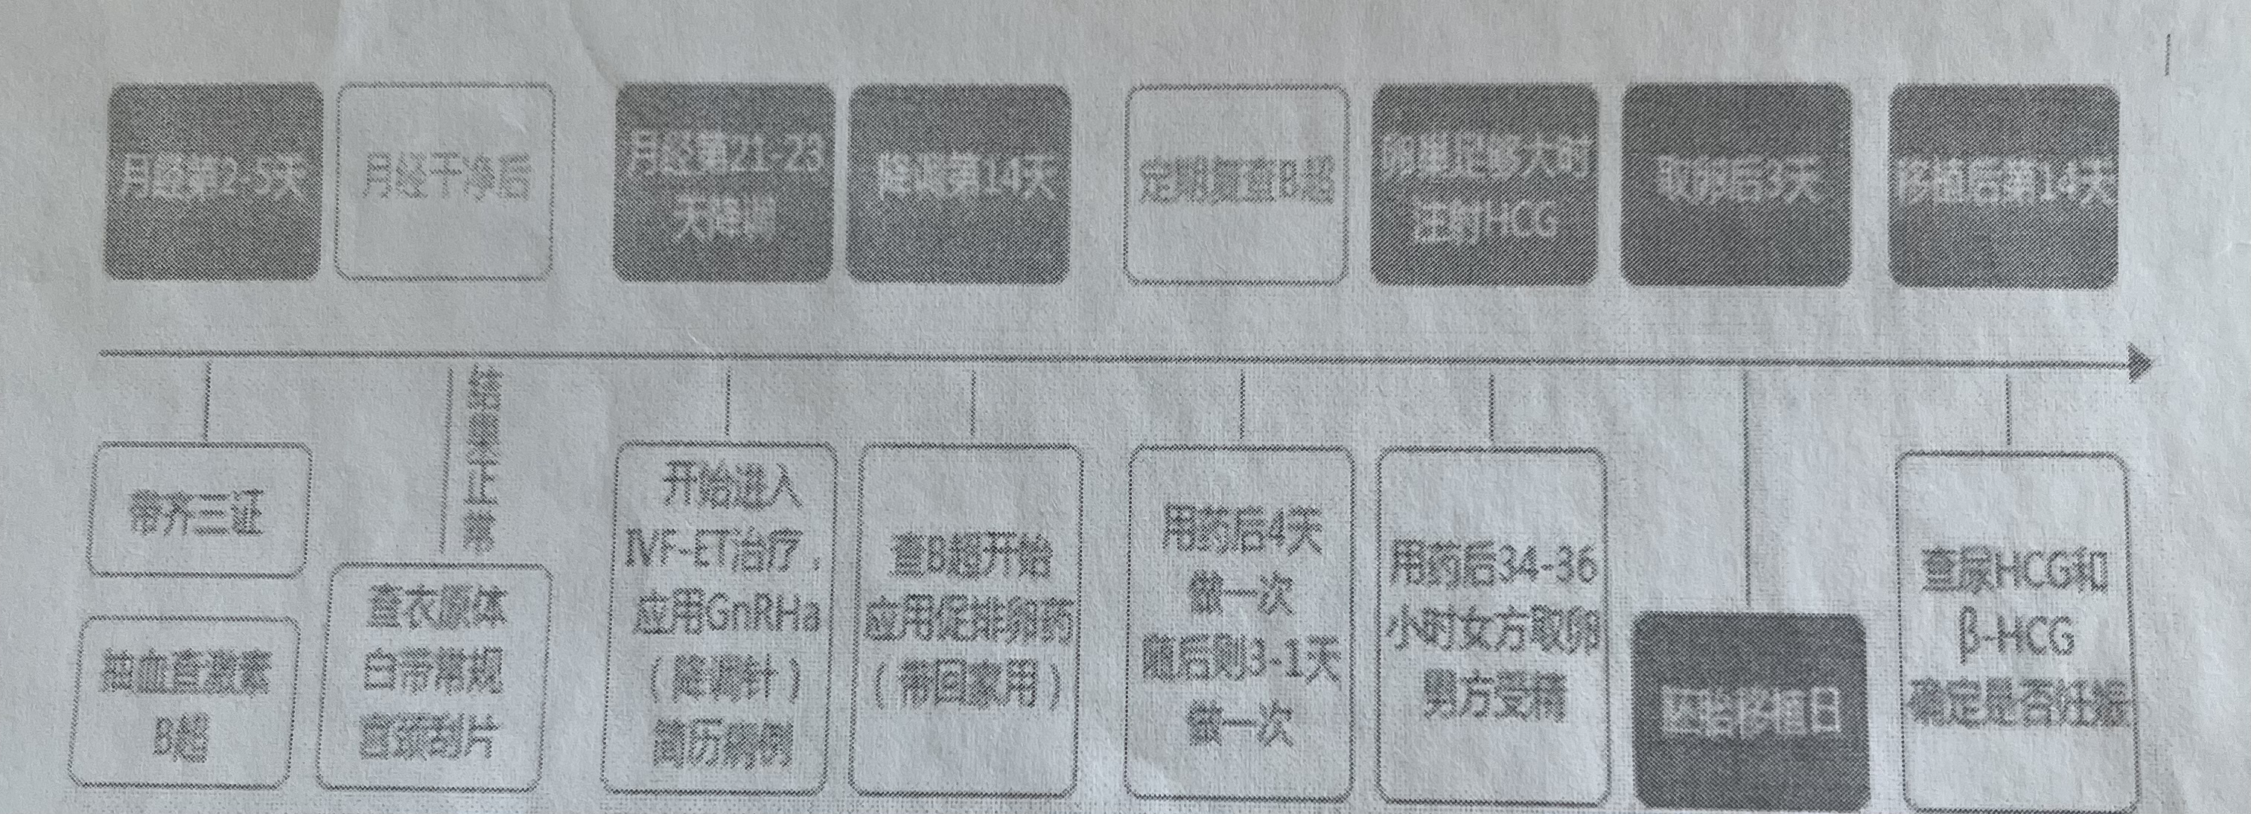

**三、超长方案**

超长方案适用于子宫内膜异位症患者、多囊卵巢患者、高LH血症患者，因为在促排卵治疗之前要先用长效GnRH激动剂一至数月，用药周期比较长，所以称之为超长方案。

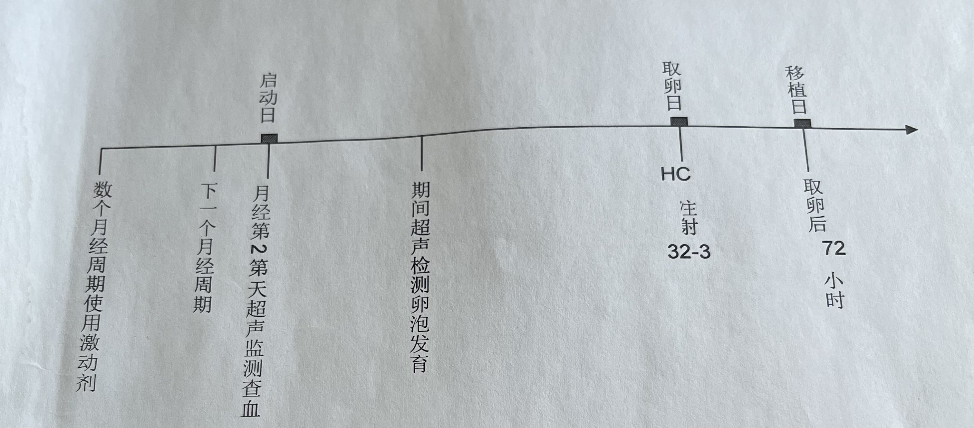

**四、拮抗剂方案**

促性腺激素释放激素(GnRH)拮抗剂竞争性阻断GnRH受体，能有效抑制早发促黄体生成素(LH）峰，有起效快、作用时间短、停药后垂体恢复迅速、对黄体功能损害小等特点，已成为常用控制性超促排卵(COH)方案之一。对于高反应和正常反应者，有研究显示拮抗剂方案显著降低卵巢过度刺激综合征发生率，不影响持续妊娠率和活产率。对于低反应者，于卵泡晚期方开始给予拮抗剂抑制LH峰，多数文献报道及Meta分析结果提示拮抗剂方案可增加获卵数、降低周期取消率、缩短刺激天数、减少促性腺激素用量。因此，拮抗剂方案可用于卵巢各种反应者，且其在卵巢低反应者中应用优势较明显。

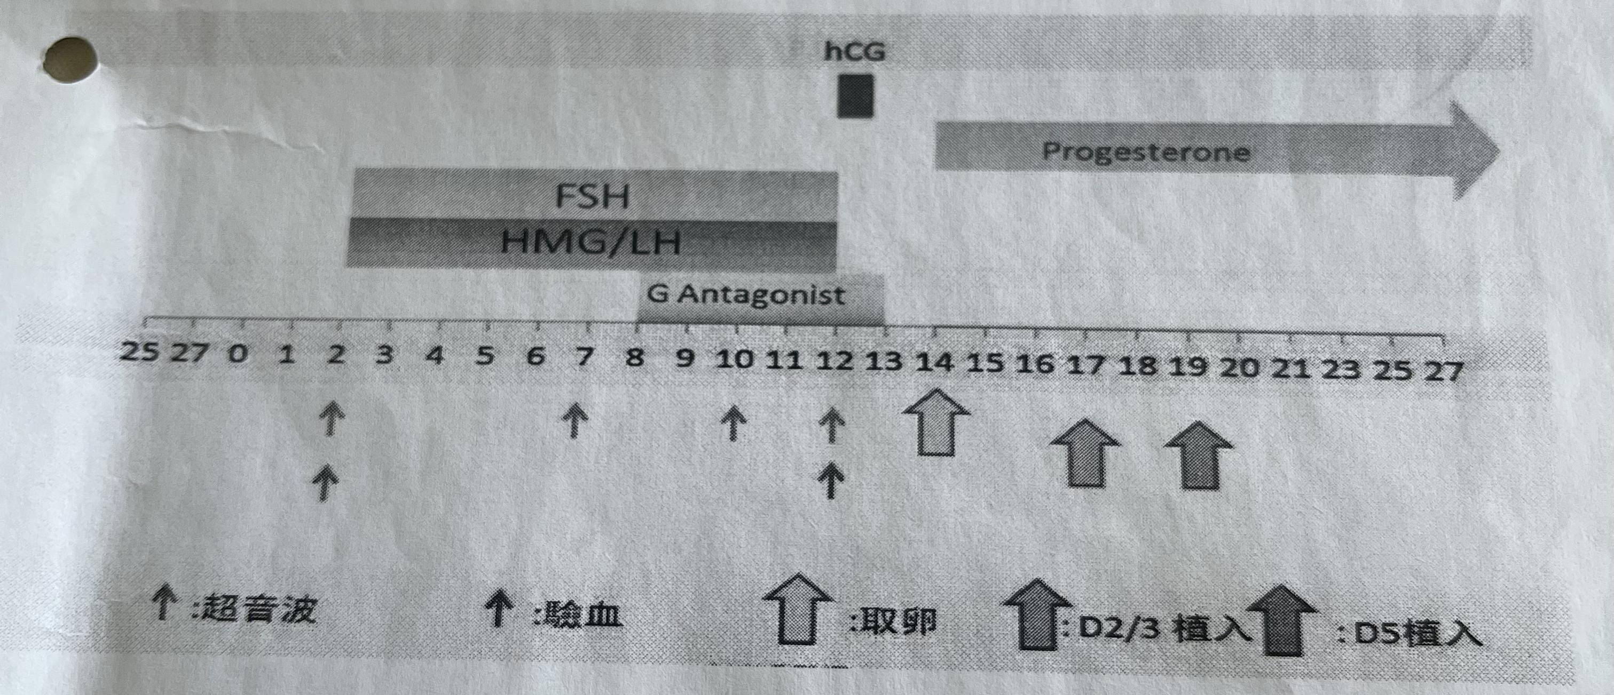

**五、黄体期促排卵、PPOS方案**

PPOS:黄体期促排卵中不会出现自发排卵，进一步研究证明在卵泡期促排卵中同时使用孕激素能有效地控制提早排卵，研究还证明在高孕激素状态下促排卵有效、安全。根据这些研究上海九院提出了Progestin Primed Ovarian Stimulation (PPOS),即“高孕激素状态下促排卵”的概念。优势卵泡排卵或者孕酮上升继续促排卵后取卵。高孕激素状态下促排卵。

**六、温和刺激方案**

